รายงานการปฏิบัติราชการประจำเดือน

ข้อมูล ณ วันที่ 31 ตุลาคม 2567
2. งานสอบสวน
ต.ค. 2567
ช่วงวันที่ 1 ตุลาคม 2567 ถึง 31 ตุลาคม 2567 พนักงานสอบสวนได้รับแจ้งความร้องทุกข์ จำนวน 13 คดี
ช่วงวันที่ 1 ตุลาคม 2567 ถึง 31 ตุลาคม 2567 พนักงานสอบสวนได้รับสำนวนคดีอาญาไว้ทำการสอบสวน 13 คดี สอบสวนเสร็จสิ้นแล้ว 3 คดี คงเหลือและอยู่ระหว่างการสอบสวน 10 คดี

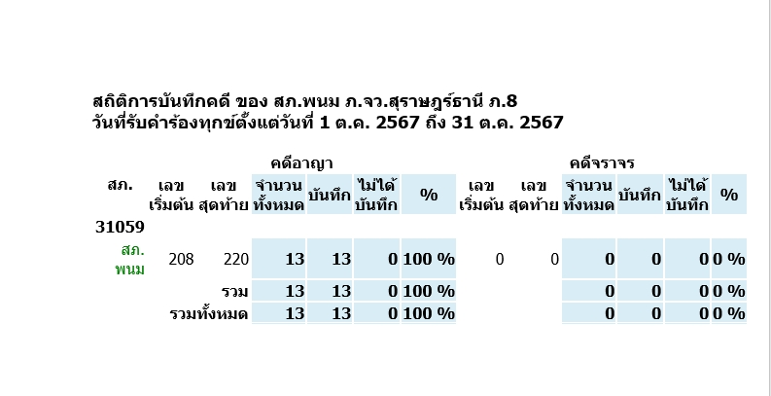

รายงานการปฏิบัติราชการประจำเดือน
ข้อมูล ณ วันที่ 31 ตุลาคม 2567

2. งานสอบสวน
สถานีตำรวจภูธรพนม ภายใต้อำนวยการของ พ.ต.อ.อธิวัฒน์ ไชยศรีสุทธิ์ ผกก.สภ.พนม ได้กำหนดให้มีการประชุมวิเคราะห์สถานภาพอาชญากรรมในพื้นที่รวมถึงสถิติคดีอาชญากรรมที่เกิดขึ้น พร้อมทั้งตรวจและสั่งการสำนวนการสอบสวนให้เป็นไปตามกำหนดระยะเวลาตามคำสั่ง ตร.419/2556 โดยให้พนักงานสอบสวนทุกนายถือปฏิบัติตามคำสั่งดังกล่าวอย่างเคร่งครัด

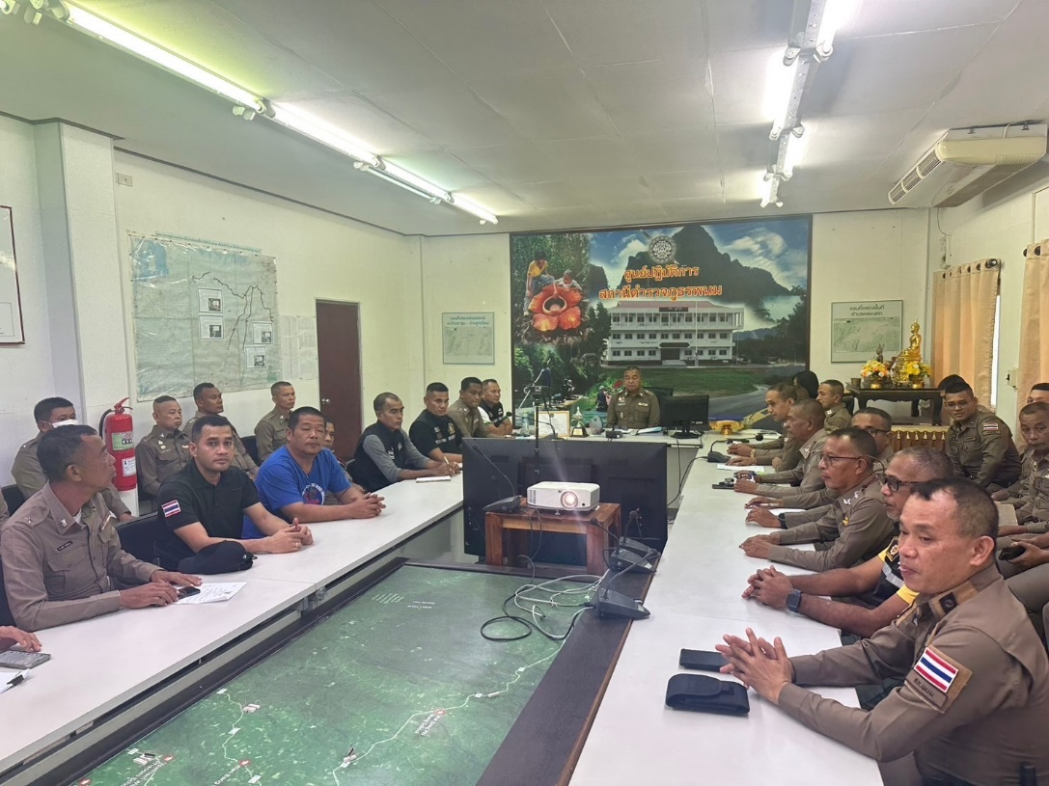

รายงานการปฏิบัติราชการประจำเดือน
ข้อมูล ณ วันที่ 31 ตุลาคม 2567
2. งานสอบสวน
สถิติการรับคดีของ สภ.พนม/สถิติการส่งสำนวนการสอบสวน
